Свойства и применение

лекарственного растения

календула
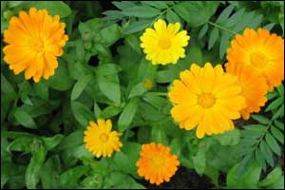

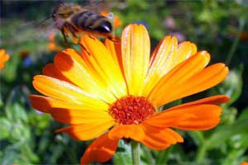

Календула
– это красиво цветущее и лекарственное растение. Цветёт календула красивыми оранжево-жёлтыми цветами. Плоды календулы – слегка согнутые, с маленькими шипами, в народе их называют «ноготки». Растение очень любит свет, размножается семенами, не требует специальных условий для выращивания.
Для лечения используют только соцветия, которые нужно просушить. Высушенное сырье можно хранить не больше двух лет. Применяют отвары, настойки и мазь из календулы.
Полезные свойства календулы
Календулу в лечебных целях применяют, как антисептическое, противовоспалительное, ранозаживляющее средство. Применяют ее внутрь и снаружи. Препараты из этого растения обладают спазмолитическим, желчегонным и успокаивающим воздействием, улучшают работу сердца, снижают артериальное давление.
Часто календулу применяют для лечения болезней внутренних органов, нервной системы, в качестве слабительного средства и как препарат, повышающий иммунитет. Используют ее также как мочегонное, потогонное, отхаркивающее, болеутоляющее и общеукрепляющее средство.
Данное растение нетоксично. В цветках находятся биологически активные соединения – каротиноиды, флавоноиды, фитонциды, витаминыи органические кислоты (яблочная, салициловая), аскорбиновая кислота и эфирное масло.

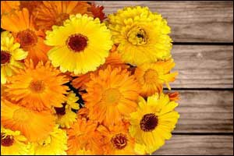

Применение календулы
При ангине: Полоскать горло настоем 2–3 раза в день. Для полоскания подойдёт и спиртовая настойка календулы, чайную ложку ее размешивают в стакане воды. Отвар календулы можно пить по 1 столовой ложке 3–4 раза в день.
При нарушениях сердечного ритма, учащенном сердцебиении: Употребляют отвар по полстакана три раза в день.
При астме: Для приготовления сбора берём соцветия календулы, добавляем другие лекарственные растения, делаем отвар и пьем.
При заболеваниях печени и желчного пузыря: готовим настой из календулы и принимаем по полстакана 4 раза в день. Средство имеет желчегонные свойства.
При заболеваниях желудка: Употреблять отвар по полстакана 4 раза в день за 15–20 минут до еды. Настой имеет слегка горький вкус.
При гипертонической болезни: рекомендуется настойка из соцветий календулы. Надо употреблять по 20–40 капель 3 раза в день длительное время. В результате приема средства повышается работоспособность, не беспокоят головные боли, нормализуется сон.
При заболевании десен и стоматите: полоскать рот настоем соцветий или аптечной настойкой из календулы, разведенной водой.
При угревой сыпи: делать настойки и использовать для примочек.
При ушибах: места ушибов, ссадин, кровоподтёков или опухолей смазывают мазью или спиртовой настойкой соцветий календулы.
Мазь из календулы применяют при ранах, которые плохо заживают. Эта мазь улучшает циркуляцию крови в коже, делая ее эластичнее, оберегает ее от раздражения. Средство помогает при ожогах, трещинах и ссадинах.
Мазь применяют и при аллергических сыпях, так как она смягчает зуд и напряжение. Лекарство поможет сделать кожу рук гладкой, лицо избавить от морщин, а губы защитит от мороза и жары.

